常州市翠竹中学第16届校园文化艺术节合唱汇演暨闭幕式
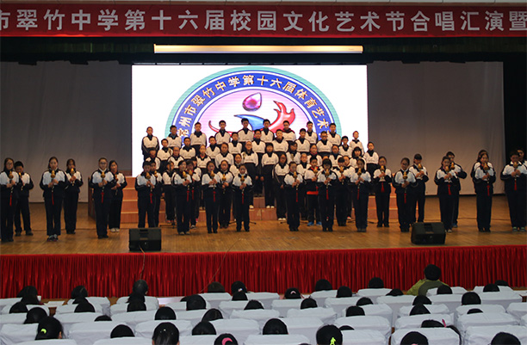
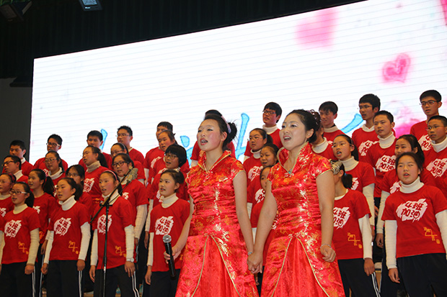

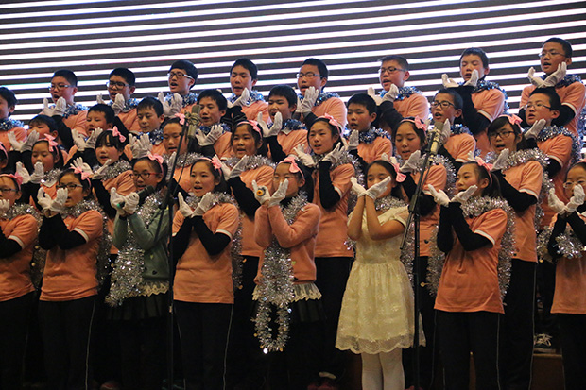
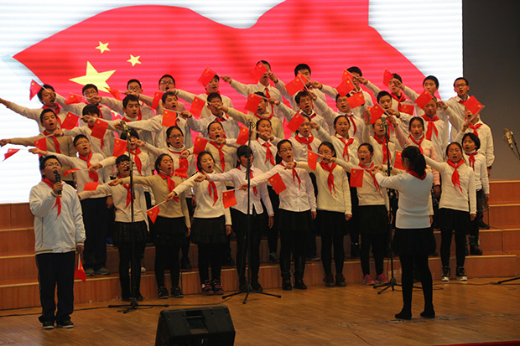
2013年12月30日，一群中学生用热情的歌声给这个寒冷的冬天带来了温暖。常州市翠竹中学第16届校园文化艺术节合唱汇演暨闭幕式在省中报告厅隆重举行，七八年级20个班级的学生用不同曲目给在场听众带来了一场听觉盛宴，也为翠竹中学第16届校园文化艺术节拉下帷幕。
开场学校葫芦丝社团精彩的表演迅速把观众们带入了意境，柔美典雅的《凤尾竹》在报告厅内缓缓流淌，像一双无形的手环抱住观众。第一个出场的是七（1）班，他们用《同一首歌》唱出他们共同的情怀，《同一首歌》里有他们共同的期待。伴随着悠扬的旋律，在场的观众们不由自主的轻轻晃动身体，现场一片投入。一曲刚落，掌声马上响起，久久没有散去，似乎还意犹未尽。一曲又起，全场又立马安静下来，静静地等待下一曲的到来。
本次合唱汇演由七八年级轮流上场，各班按照抽签顺序出场，学校领导、老师一同聆听了同学们的歌唱。七年级除了规定曲目《常州市翠竹中学校歌》外还可以自选曲目，八年级为自选曲目，自选曲目充分体现了班级的个性，有洋溢着爱国情怀的《大中国》《五星红旗》《我和我的祖国》，也有备受中学生喜爱的《相亲相爱》《怒放的生命》《红蜻蜓》；有经典温馨的《同一首歌》，也有激情澎湃的《高飞》；有抒写友谊美好的优美旋律《啊，朋友再见》，也有感受如山父爱的动人音符《父亲》。整个报告厅，回荡着同学们的青春旋律，台下观众也在同学们婉转而深情的歌声中，感受歌唱艺术的魅力。
整个合唱节活动得到了各班的高度重视，在短短的准备时间里，各班同学从曲目选择、服装设计、平时排练、现场伴奏等多个角度精心筹备，在舞台上展示出最佳的演唱状态，因而受到一致好评。
本次合唱节汇演充分展示了学生的青春风采和全校师生的良好精神风貌，营造了文明高雅、奋发向上的校园文化氛围，丰富了师生的课余文化生活，活跃了校园艺术生活，陶冶了学生的思想情操。青春的面庞，和谐的曲调，优美的歌声，使报告厅洋溢着欢乐，也为寒冷的冬日带来浓浓的“春意”。（毛乐乐）

